Katolička osnovna škola u Virovitici
Jelovnik od 15.01 -19.01.2024.
 | Doručak | Ručak | Užina
Ponedjeljak  15.01.2024. | Pecivo sa hrenovkom  ketchup  Cedevita | Tjestenina sa mljevenim mesom  salata | keksi
Utorak  16.01.2024. | Štrudla sa sirom  čaj | Juneći paprikaš sa noklicama  kruh | Voćni jogurt
Srijeda  17.01.2024. | Lisnato pecivo sa čokoladom,  čokoladno mlijeko | Grah sa parenim kareom  kruh | puding
Četvrtak  18.01.2024. | Pileća pašteta  čaj  kruh | Kuhano jaje-pire krunpir  Umak od špinata  kruh | Kolač sa makom
Petak  19.01.2024. | Pašteta od tune  Lisnato pecivo  mlijeko | Tjestenina sa tunjevinom | maffin

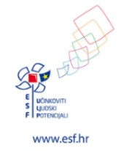
Škola zadržava pravo izmjene jelovnika zbog prenamjene namirnica i rasporeda dostave hrane!

